福至金来优化
有可抽奖次数时增加引导。
提示形式
若玩家有抽奖次数，此时返回到大厅福利入口按钮上显示如下图所示的气泡提示。
点击福利按钮后消失，不点的话5S后自动消失，界面切换也会消失。（该提示在大厅和渔场内都会出现）
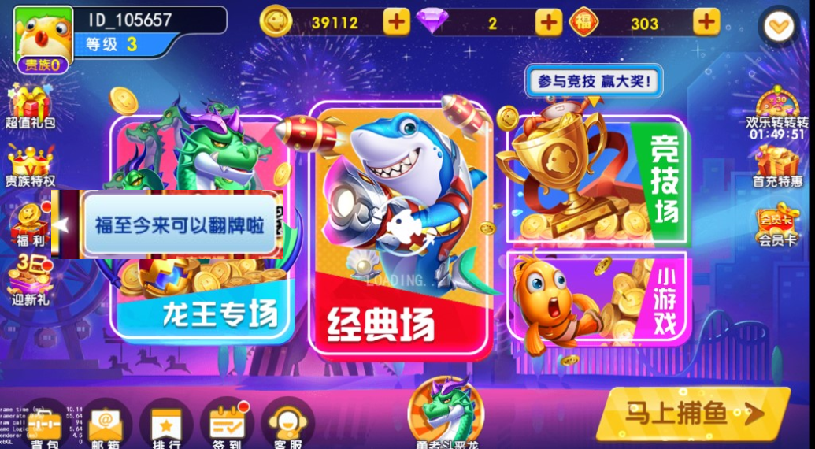
玩家在有气泡的状态下点击福利按钮时打开福利界面默认选中福至金来页签。
优化二
若玩家有抽奖次数，此时玩家打开了福利页面，默认选择的页签若不是福至金来页签，则在福至金来页签按钮上出现如下图所示的气泡提示。点击后消失，不点的话5S后自动消失，界面切换也会消失。（该提示在大厅和渔场内都会出现）

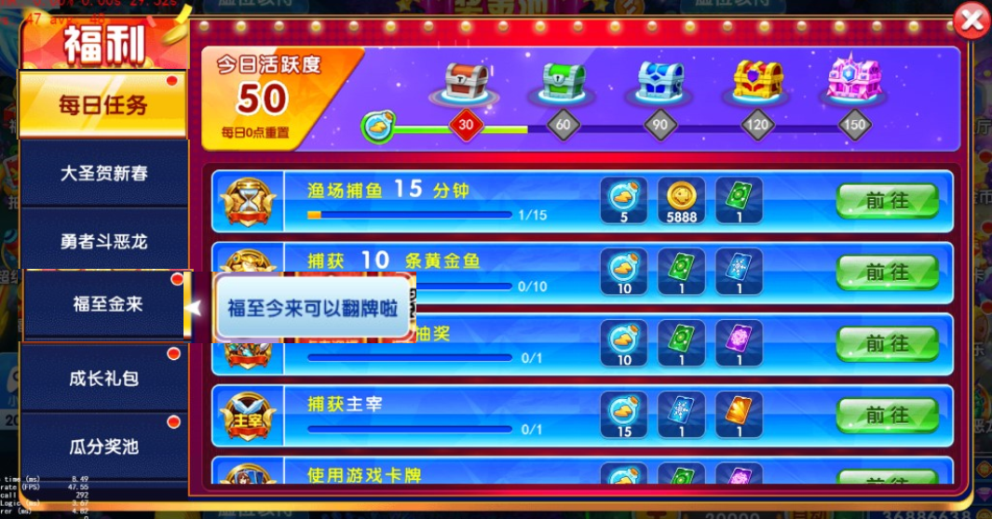
如果玩家没有福利按钮的话则不显示该引导。

触发机制

当没有抽奖次数，充值后获得抽奖次数时，立刻触发一次。
充值后，关闭所有弹窗后再弹出该引导。
每次登陆时有抽奖次数时，触发一次。

